5. Составить 2 открытых вопроса по тексту;

**Валентина Осеева**

**«Синие листья»:**

У Кати было два зелёных карандаша. У Лены ни одного.

Вот и просит Лена Катю:

– Дай мне зелёный карандаш!

А Катя говорит:

– Спрошу у мамы.

Приходят на другой день обе девочки в школу.

Спрашивает Лена:

– Позволила мама?

А Катя вздохнула и говорит:

– Мама-то позволила, а брата я не спросила.

– Ну что ж, спроси ещё брата, – говорит Лена.

Приходит Катя на другой день.

– Ну что, позволил брат? – спрашивает Лена.

– Брат-то позволил, да я боюсь, сломаешь ты карандаш.

– Я осторожненько, – говорит Лена.

– Смотри, – говорит Катя, – не чини, не нажимай крепко и в рот не бери. Да не рисуй много.

– Мне, – говорит Лена, – только листочки на деревьях нарисовать надо да травку зелёную.

– Это много, – говорит Катя, а сама брови хмурит. И лицо недовольное сделала.

Посмотрела на неё Лена и отошла. Не взяла карандаш. Удивилась Катя, побежала за ней.

– Ну что ж ты? Бери!

– Не надо, – отвечает Лена.

На уроке учитель спрашивает:

– Отчего у тебя, Леночка, листья на деревьях синие?

– Карандаша зелёного нет.

– А почему же ты у своей подружки не взяла?

Молчит Лена. А Катя покраснела и говорит:

– Я ей давала, а она не берёт.

[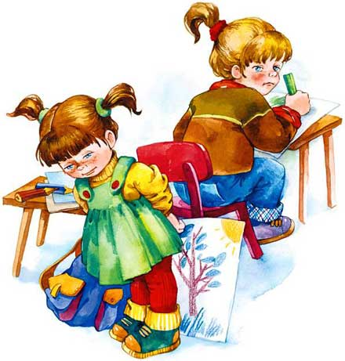](https://r-rech.ru/)Посмотрел учитель на обеих:

– Надо так давать, чтобы можно было взять.